TUGAS MANDIRI 1 PRAKTIKUM
STA1231 ANALISIS REGRESI

Nama : Muhammad Khayruhanif
NIM : M0401241058
Paralel : K2/P2
Kode Program : GitHub
Muatan :
- Data
- Eksplorasi Data
- Model Analisis Regresi Sederhana
- Signifikansi Simultan (F)
- Standar Error Parameter Regresi
- Signifikansi Parameter (Nilai-t)
- Selang Kepercayaan Parameter
- Selang Kepercayaan Bagi Nilai Rataan/Nilai Harapan Amatan
- Selang kepercayaan Bagi Individu Amatan
- Koefisien Determinasi
- Kesimpulan

- Data
No. | YearsOfSchooling (X) | HDI (Y) |  | No. | YearsOfSchooling (X) | HDI (Y)
1 | 18.99603 | 0.945 |  | 16 | 16.74228 | 0.942
2 | 16.45468 | 0.888 |  | 17 | 16.91242 | 0.869
3 | 15.79271 | 0.78 |  | 18 | 19.18488 | 0.947
4 | 15.88826 | 0.935 |  | 19 | 18.85059 | 0.964
5 | 16.28428 | 0.927 |  | 20 | 14.59442 | 0.704
6 | 11.18842 | 0.602 |  | 21 | 18.58485 | 0.953
7 | 14.94685 | 0.873 |  | 22 | 15.96786 | 0.902
8 | 16.7142 | 0.905 |  | 23 | 13.04355 | 0.751
9 | 15.4694 | 0.867 |  | 24 | 17.47717 | 0.926
10 | 15.923 | 0.93 |  | 25 | 13.32801 | 0.772
11 | 16.2156 | 0.908 |  | 26 | 14.46811 | 0.783
12 | 12.46087 | 0.737 |  | 27 | 14.05288 | 0.84
13 | 16.7935 | 0.911 |  | 28 | 17.30922 | 0.955
14 | 12.519769 | 0.81 |  | 29 | 14.90782 | 0.921
15 | 14.93416 | 0.921 |  | 30 | 18.70401 | 0.959

Data yang digunakan untuk analisis regresi sederhana ini diantaranya Rataan Lama Sekolah (YearsOfSchooling) dalam satuan tahun sebagai data independen dan data IPM (HDI) atau Indeks Pembangunan Manusia. Data diambil dari website ourworldindata.org dalam tahun 2022. Tugas ini menggunakan 30 data acak diambil dari 64 data yang tersedia.

- Eksplorasi Data
Analisis 5 serangkai data Rataan Lama Sekolah (X) dan IPM (Y):
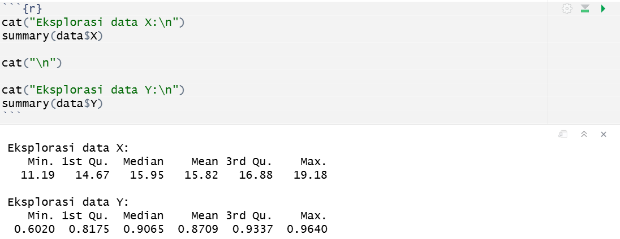

Kedua data menunjukkan nilai median dan mean yang hampir sama sehingga dapat dikatakan data membentuk kurva distribusi normal.

Boxplot dari data Rataan Lama Sekolah dan IPM:
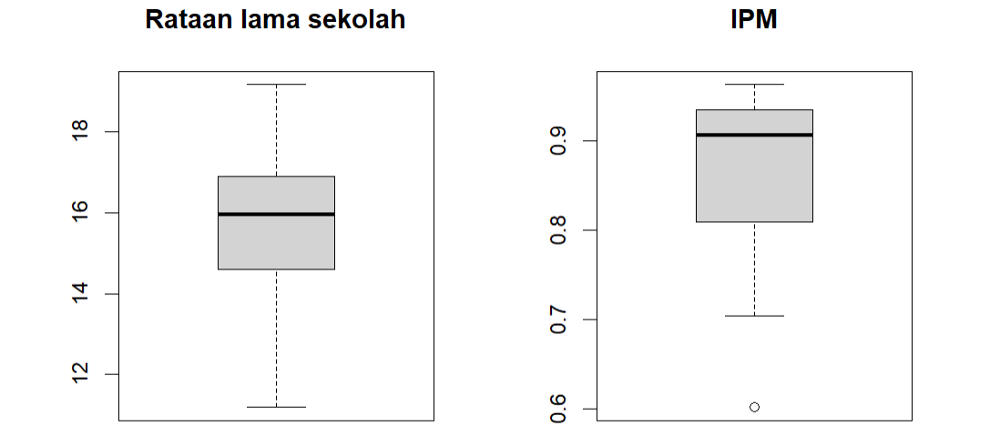

Scatter plot:
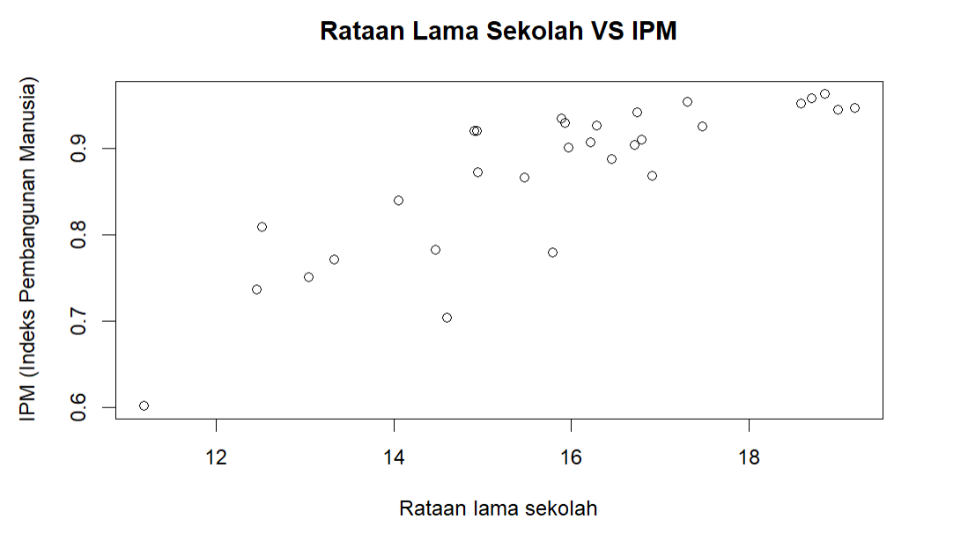

- Model Analisis Regresi Sederhana
$$\hat{y_{i}}=\hat{β_{0}}+\hat{β_{1}}x_{i},i=1,2,3,…,n$$

- $\hat{y_{i}}$: Peubah acak analisis regresi sederhana
- $β_{0}$: Intersep
- $β_{1}$: Kemiringan garis

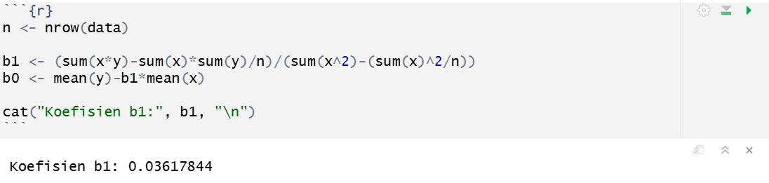
$$S_{XY }=\sum_{i=1}^{n}{\left(X_{i}-\overline{X}\right)\left(Y_{i}-\overline{Y}\right)}$$

$S_{XY}=\left(18.99603-15.82365997\right)\left(0.945-0.871\right)+\left(16.45468-15.82365997\right)\left(0.888-0.871\right)+\left(15.79271-15.82365997\right)\left(0.780-0.871\right)+…+\left(18.70401-15.82365997\right)\left(0.959-0.871\right)$ = 4.436
$$S_{XX}=\sum_{i=1}^{n}{\left(X_{i}-\overline{X}\right)\left(X_{i}-\overline{X}\right)}$$

$S_{XX}=\left(18.99603-15.82365997\right)\left(18.99603-15.82365997\right)+\left(16.45468-15.82365997\right)\left(16.45468-15.82365997\right)+\left(15.79271-15.82365997\right)\left(15.79271-15.82365997\right)+…+\left(18.70401-15.82365997\right)\left(18.70401-15.82365997\right)=122.6$

$$β_{1}=\frac{S_{XY}}{S_{XX}}=\frac{4.436}{122.6} = 0.036$$

- $β_{1}$: Kemiringan garis
- $S_{XX}$: Jumlah kuadrat penyimpangan X
- $S_{XY}$: Jumlah produk penyimpangan X dan Y

Setiap kenaikan 1 satuan Rataan Lama Sekolah (X), maka diprediksi nilai IPM (Y) akan meningkat sebesar 0,036 unit.

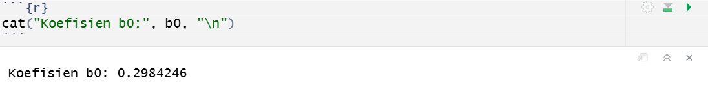

$$β_{0}=\overline{Y}-β_{1}\overline{X}$$

- $β_{0}$: Intersep
- $\overline{Y}$: Rataan peubah dependen
- $β_{1}$: Kemiringan garis
- $\overline{X}$: Rataan peubah independen

$$β_{0}=0.871-\left(0.036\right)\left(15.82365997\right)= 0.298$$
Ketika Rataan Lama Sekolah bernilai 0, maka nilai IPM diprediksi sebesar 0,298.

Model analisis regresi sederhana:

$$\hat{y_{i}}=0.298+0.036x_{i},i=1,2,3,…,n$$

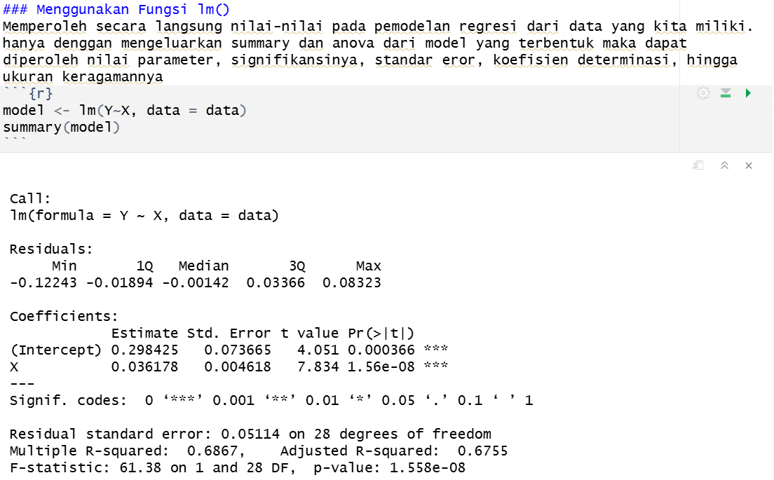

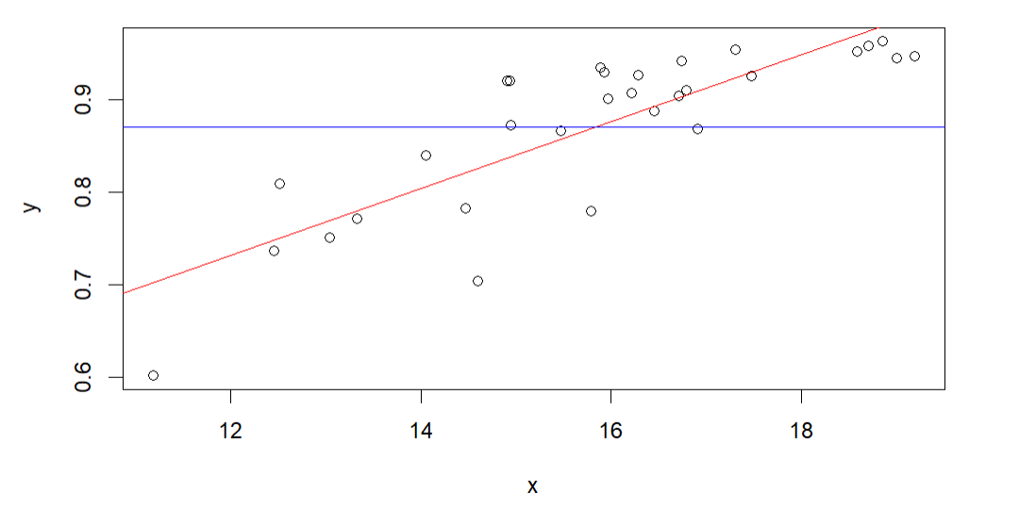

- Signifikansi Simultan (F)
Hipotesis:
$H_{0}$: Model tidak layak (data Rataan Lama Sekolah tidak mampu menjelaskan keragaman data IPM)
$H_{1}$: Model Layak (data Rataan Lama Sekolah mampu menjelaskan keragaman data IPM)

Sumber Keragaman | Derajat Bebas (db) | Jumlah Kuadrat (JK) | Kuadrat Tengah (KT)
Regresi | $$1$$ | $$JKR=\sum{{\left(\hat{y_{i}}-\overline{y}\right)}^{2}}$$ | $$KTR = \frac{JKR}{1}$$
Sisaan | $$n - 2$$ | $$JKG=\sum{{\left(y_{i}-\hat{y_{i}}\right)}^{2}}$$ | $$KTG=\frac{JKG}{n-2}$$
Total | $$n - 1$$ | $$JKT=\sum{{\left(y_{i}-\overline{y}\right)}^{2}}$$

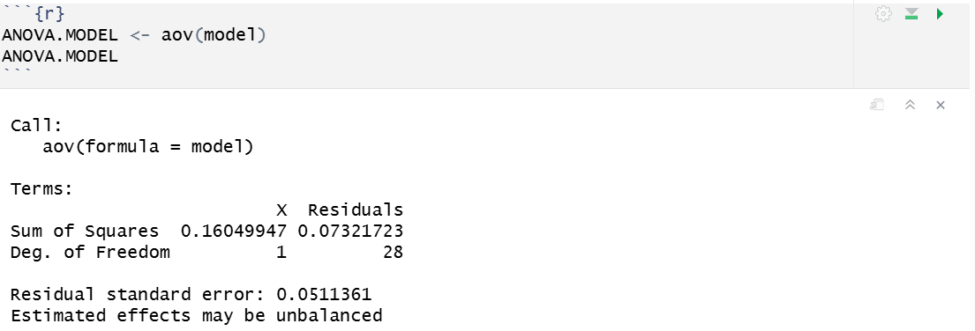

Sumber Keragaman | Derajat Bebas (db) | Jumlah Kuadrat (JK) | Kuadrat Tengah (KT)
Regresi | 1 | 0.1605 | 0.1605
Sisaan | 28 | 0.0732 | 0.0026
Total | 29 | 0.2337

$$f_{hitung}=\frac{KTR}{KTG}=\frac{0.1605}{0.0026}=61.379$$

$$f_{tabel}=f_{\left\{0.05;1;28\right)}=4.20$$
Karena F-hitung (61.379) > F-tabel (4.20), maka model regresi linear dianggap layak dan bisa digunakan.

- Standar Error Parameter Regresi

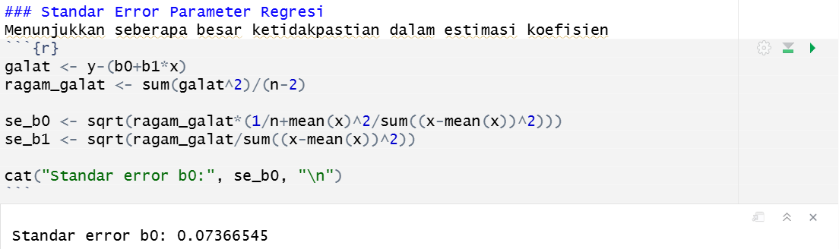

Simpangan baku intersep:
$$S_{b_{0}}=\sqrt{S_{e}^{2}\left(\frac{1}{n}+\frac{{\overline{x}}^{2}}{S_{XX}}\right)},S_{e}^{2}=\frac{JKG}{n-2}$$
Hasil:
$$S_{b_{0}}=\sqrt{\frac{0.073}{30-2}\left(\frac{1}{30}+\frac{{\left(250.388\right)}^{2}}{122.6}\right)}=0.07367$$

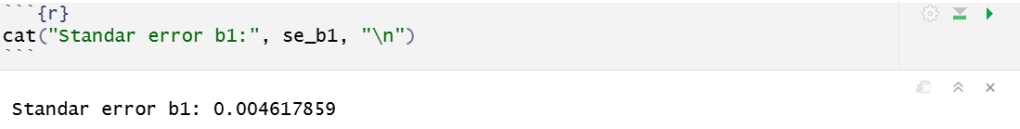

Simpangan baku kemiringan regresi:
$$S_{b_{1}}=\sqrt{\frac{S_{e}^{2}}{S_{XX}}},S_{e}^{2}=\frac{JKG}{n-2}$$
Hasil:
$$S_{b_{1}}=\sqrt{\frac{\left(\frac{0.073}{30-2}\right)}{122.6}}=0.00462$$

- Signifikansi Parameter (nilai-t)
Uji hipotesis parameter regresi $β_{0}$
Hipotesis:
$H_{0}: β_{0}=0$ (Nilai IPM saat Rataan Lama Sekolah nol adalah sama dengan nol)
$H_{1}:β_{0} ≠0$ (Nilai IPM saat Rataan Lama Sekolah nol tidak sama dengan nol)

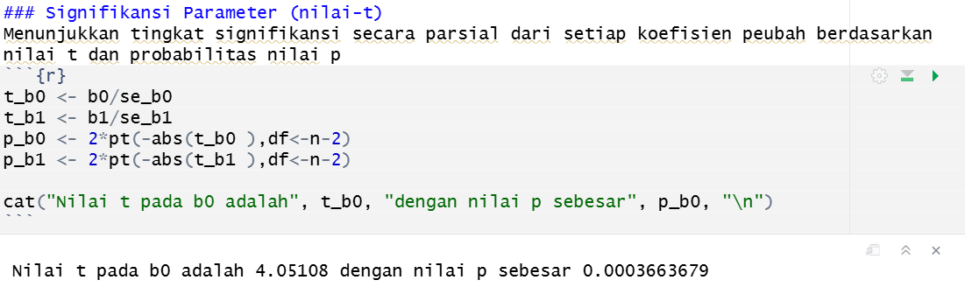

$$t_{b_{0}}=\frac{b_{0}}{S_{b_{0}}}=\frac{0.298}{0.07367}=4.05108$$

Uji hipotesis parameter regresi $β_{1}$
Hipotesis:
$H_{0}: β_{1}=0$ (Tidak ada hubungan linear antara IPM (Y) dan Rataan Lama Sekolah)
$H_{1}:β_{1}≠0$ (Ada hubungan linear antara IPM dan Rataan Lama Sekolah)

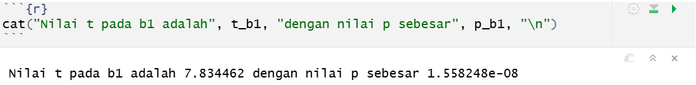

$$t_{b_{1}}=\frac{b_{1}}{S_{b_{1}}}=\frac{0.036}{0.00426}=7.834462$$

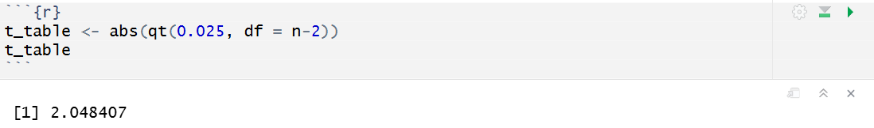

$$t_{tabel\left(0.025;28\right)}=2.048$$

Nilai $\left|t_{b_{0}}\right|>t_{tabel}$dan $\left|t_{b_{1}}\right|>t_{tabel}$ sehingga signifikan pada taraf nyata 5%. Hal ini berarti kedua parameter regresi menolah $H_{0}$ yang berarti nilai IPM saat Rataan Lama Sekolah nol tidak sama dengan nol dan ada hubungan linear antara Rataan Lama Sekolah dengan IPM.

- Selang Kepercayaan Parameter
Selang kepercayaan $β_{0}:\hat{β_{0}}±t_{α/2,n-2}S_{\hat{β_{0}}}$

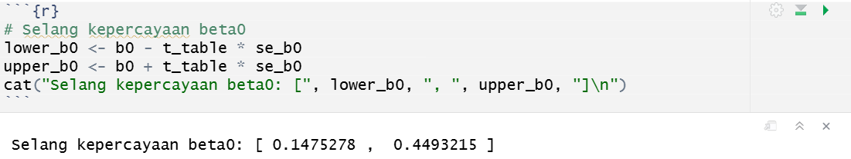

Selang bawah: $0.298 - \left(2.048\right)\left(0.07367\right)= 0.1475278$
Selang atas: $0.298 + \left(2.048\right)\left(0.07367\right)= 0.4493215$

Selang kepercayaan $β_{1}:\hat{β_{1}}±t_{α/2,n-2}S_{\hat{β_{1}}}$

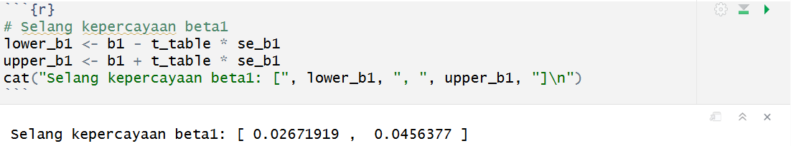

Selang bawah: $0.036-\left(2.048\right)\left(0.00462\right)=0.02671919$
Selang atas: $0.036+\left(2.048\right)\left(0.00462\right)=0.0456377$

Sehingga dapat disimpulkan bahwa pada taraf signifikansi 5% selang kepercayaan pada parameter $β_{0}$ adalah [0.1475278, 0.4493215] dan untuk parameter β1 adalah [0.02671919, 0.0456377].

- Selang Kepercayaan Bagi Nilai Rataan/Nilai Harapan Amatan

$$\hat{y}\left(x_{i}\right)±t_{α/2,n-2}S_{e}\sqrt{\frac{1}{n}+\frac{{\left(x_{i}-\overline{x}\right)}^{2}}{\sum_{i=1}^{n}{{\left(x_{i}-\overline{x}\right)}^{2}}}}$$

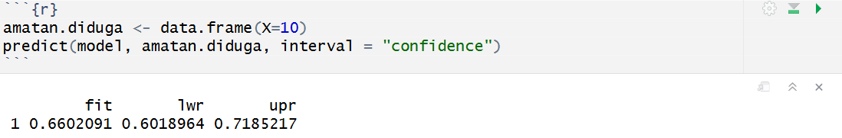

x = 10
Selang bawah: $0.66-\left(2.048\right)\left(0.0026\right)\left(\sqrt{\frac{1}{30}+\frac{10-15.82365997}{122.6}}\right)=0.6018964$
Selang atas: $0.66 + \left(2.048\right)\left(0.0026\right)\left(\sqrt{\frac{1}{30}+\frac{10-15.82365997}{122.6}}\right)= 0.7185217$
Berdasarkan output sintaks di atas, diketahui bahwa dugaan rataan nilai $Y$ ketika nilai x=10 adalah 0.66. Selain itu, diindikasikan juga bahwa dalam taraf kepercayaan 95%, diyakini bahwa nilai dugaan rataan $Y$ ketika nilai x=10 berada dalam selang 0.6018964 hingga 0.7185217.

- Selang Kepercayaan Bagi Individu Amatan

$$\hat{y}\left(x_{i}\right)±t_{α/2,n-2}S_{e}\sqrt{1+\left(\frac{1}{n}+\frac{{\left(x_{i}-\overline{x}\right)}^{2}}{\sum_{i=1}^{n}{{\left(x_{i}-\overline{x}\right)}^{2}}}\right)}$$

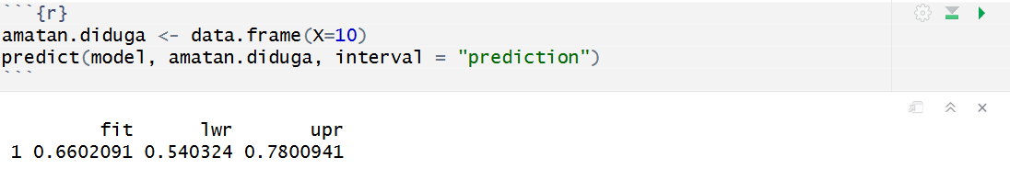

x = 10
Selang bawah: $0.66 - \left(2.048\right)\left(0.0026\right)\left(\sqrt{1+\frac{1}{30}+\frac{10-15.82365997}{122.6}}\right)=0.540324$

Selang atas: $0.66+\left(2.048\right)\left(0.0026\right)\left(\sqrt{1+\frac{1}{30}+\frac{10-15.82365997}{122.6}}\right)=0.7800941$

Berdasarkan output sintaks dan nilai di atas, diketahui bahwa dugaan nilai individu $Y$ ketika nilai x=10 adalah 0.66. Selain itu, diindikasikan juga bahwa dalam taraf kepercayaan 95%, diyakini bahwa nilai amatan individu $Y$ ketika nilai x=10 berada dalam selang 0.540324 hingga 0.7800941.

- Koefisien Determinasi

$$r=\frac{S_{XY}}{\sqrt{S_{XX}×S_{YY}}}=\frac{4.436}{\sqrt{\left(122.624\right)\left(0.2337\right)}}=0.8287$$

$$R^{2}=r^{2}={\left(0.8287\right)}^{2}=0.6867$$

$$Adjusted R^{2}=1-\frac{\left(1-R^{2}\right)\left(n-1\right)}{n-p-1}=1-\frac{\left(1-0.6867\right)}{n-1-1}=0.6755382$$

- r: Koefisien korelasi
- $R^{2}$: Koefisien determinasi
- $n$: Jumlah sampel
- $p$: Jumlah variabel independen

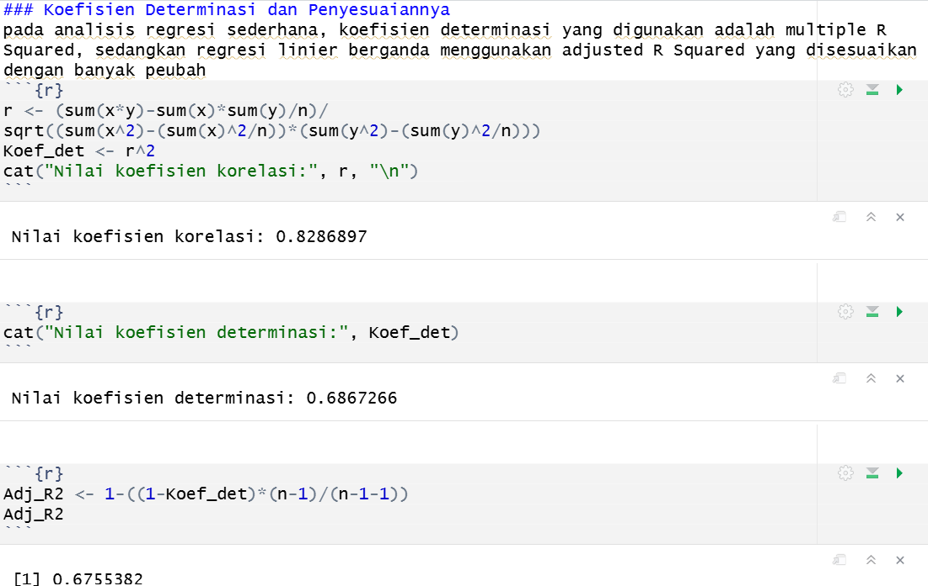

Nilai $R^{2}=0.686766$ menunjukkan bahwa 68,68% keragaman IPM dapat dijelaskan oleh variabel Rataan Lama Sekolah.

- Kesimpulan
Berdasarkan analisis regresi linier sederhana terhadap 30 data Rataan Lama Sekolah dan IPM, dapat disimpulkan bahwa model $\hat{y}=0.298+0.362x$ dinyatakan layak dan signifikan pada taraf nyata 5% karena nilai F-hitung (61,379) dan t-hitung keduanya melebihi nilai tabel kritisnya. Hasil ini menunjukkan adanya hubungan linear positif yang nyata, di mana setiap penambahan satu satuan rataan sekolah diprediksi meningkatkan IPM sebesar 0,036 unit dengan kekuatan hubungan sebesar 68,67% sebagaimana ditunjukkan oleh $R^{2}$.

